Санкт-Петербургский Политехнический Университет Петра Великого

Институт Компьютерных наук и технологий

Кафедра компьютерных систем и программных технологий

Лабораторная работа 7 Задание 3

Предмет: «Проектирование реконфигурируемых гибридных вычислительных систем»

**Тема: «Конвейеризация вычислений»**

Студент: Ерниязов Т.Е.

Гр. № 3540901/81501

Преподаватель: Антонов А.П.

Санкт-Петербург

2019

Оглавление

1. Задание 4

2. Первое решение без конвейеризации 5

2.1. Исходный код 5

2.2. Создание решения 5

2.3. Директивы 6

2.4. Моделирование 6

2.5. Синтез 6

2.6. Использование ресурсов 7

2.7. C/RTL моделирование 8

3. Второе решение 8

3.1. Директивы 8

3.2. Моделирование 9

3.3. Синтез 9

3.4. C/RTL моделирование 10

4. Третье решение 11

4.1. Директивы 11

4.2. Моделирование 11

4.3. Синтез 11

4.4. C\RTL Моделирование 13

5. Выводы 14

1. Задание

* Создать проект lab7_3
* Микросхема: xa7a12tcsg325-1q
* Создать функцию на основе приведенного ниже слайда.

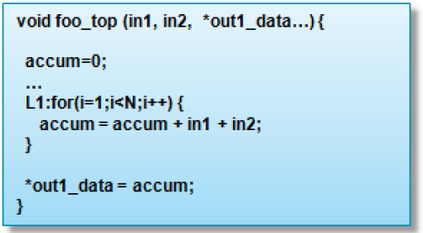

* Создать тест lab7_3_test.c для проверки функций выше.
  + осуществить моделирование (с выводом результатов в консоль)
* Сделать свой solution (для варианта без конвейеризации, с конвейеризацией, с конвейеризацией и rewind)
  + задать: clock period 10; clock_uncertainty 0.1
  + осуществить синтез
    - привести в отчете:
      * performance estimates=>summary
      * utilization estimates=>summary
      * scheduler viewer (выполнить Zoom to Fit)
        + На скриншоте показать Latency
        + На скриншоте показать Initiation Interval
      * resource viewer (выполнить Zoom to Fit)
        + На скриншоте показать Latency
        + На скриншоте показать Initiation Interval
  + Осуществить C|RTL моделирование (для каждого варианта задания директивы)
    - Привести результаты из консоли
    - Открыть временную диаграмму (все сигналы)
      * Отобразить два цикла обработки на одном экране
        + На скриншоте показать Latency
        + На скриншоте показать Initiation Interval
* Выводы
  + Привести обобщенную таблицу зависимости utilization и performance от каждого варианта: без конвейеризации, с конвейеризацией, с конвейеризацией и rewind.

Объяснить отличие процедур обращения к элементам массива для каждого случая

1. Первое решение без конвейеризации
   1. Исходный код

Исходный код функции:

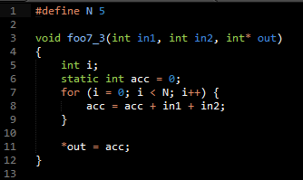

Рис. 2.1.1 source code

Исходный код теста:

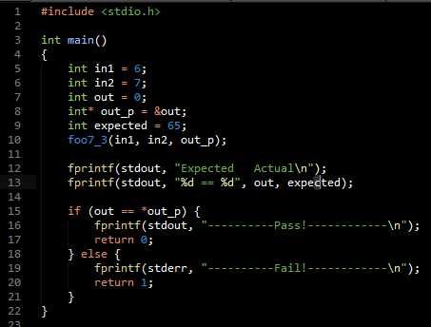

Рис. 2.1.2 test code

* 1. Создание решения

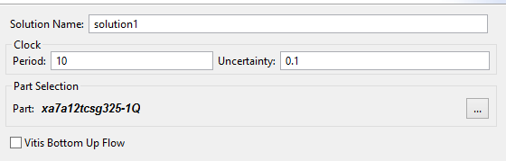

Рис. 2.2 Solution

* 1. Директивы

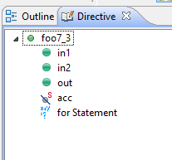

Рис. 2.3 Directives

* 1. Моделирование

По результатам моделирование, приведённым ниже, видно, что устройство проходит тесты.

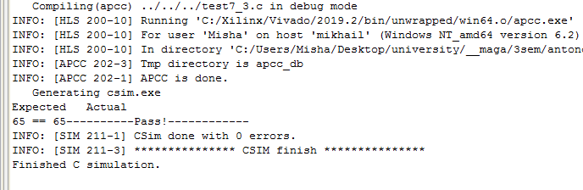

Рис. 2.4 modeling results

* 1. Синтез

На изображении видно, что полученная задержка укладывается в заданное значение. Оценочное время выполнения одного такта 2.7нс, а latency составляет 6 тактов.

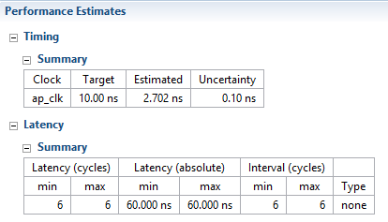

Рис. 2.5 performance estimates

* 1. Использование ресурсов

Оценка использования ресурсов показывает, что будут использованы 123 LUT и 69 триггеров.

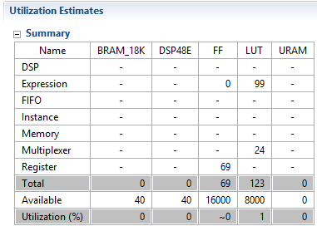

Рис. 2.6.1 Utilization estimates

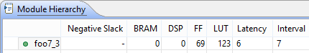

Рис. 2.6.2. Module hierarchy

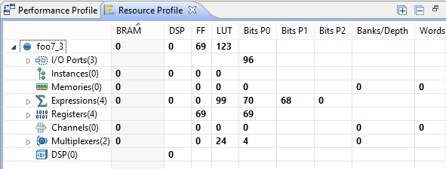

Рис. 2.6.3 Resource profile

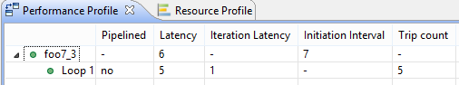

Рис. 2.6.4 Performance profile

Ниже приводится таблица использования ресурсов на каждом шаге выполнения.

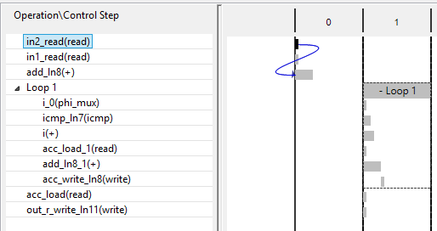

Рис. 2.6.5. Operation\Control Step

* 1. C/RTL моделирование

На временной диаграмме видно, что latency занимает 6 тактов, а II – 7 тактов.

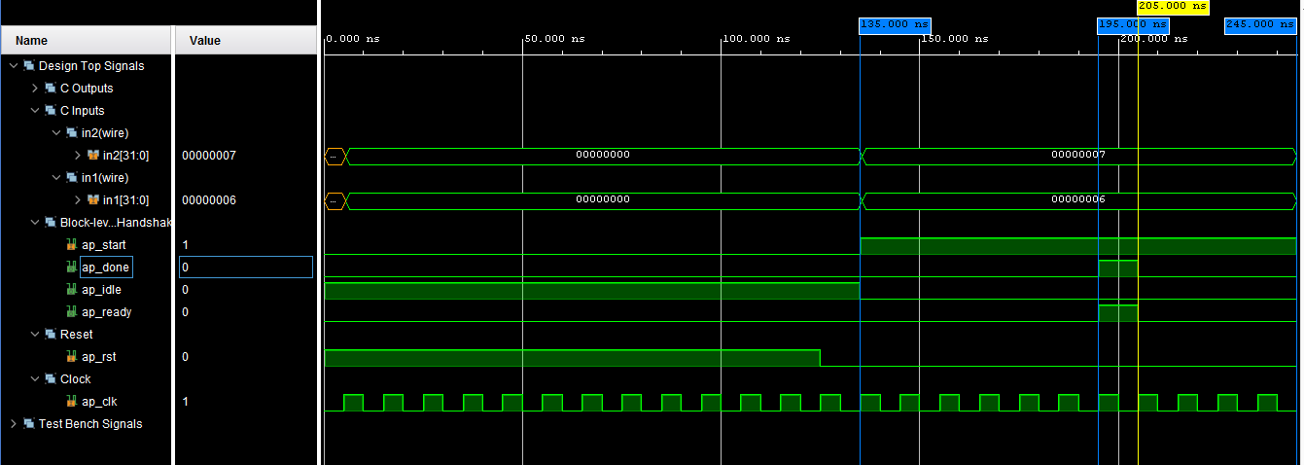

Рис. 2.7. modeling result

1. Второе решение
   1. Директивы

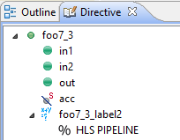

Рис.3.1 Directives

* 1. Моделирование

По результатам моделирование, приведённым ниже, видно, что устройство проходит тесты.

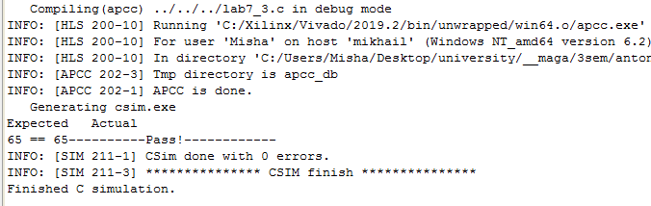

Рис.3.2 Modeling result

* 1. Синтез

Ниже приведены оценки производительности. По ним видно, что оценочное время выполнения одного такта 2.7нс, а latency составляет 7 тактов.

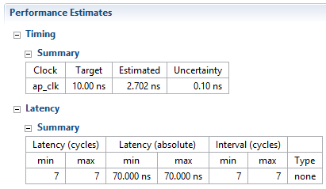

Рис. 3.3.1. Performance estimates

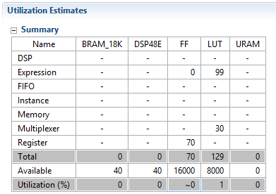

Рис. 3.3.2. Utilization estimates

Оценка использования ресурсов показывает, что будут использованы 129 LUT и 70 триггеров.

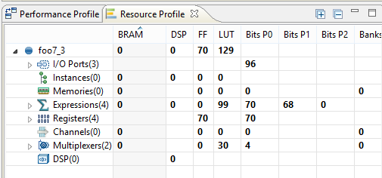

Рис. 3.3.3. Resource profile

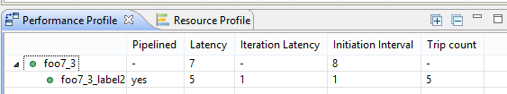

Рис. 3.3.4. Performance profile

Ниже приводится таблица использования ресурсов на каждом шаге выполнения.

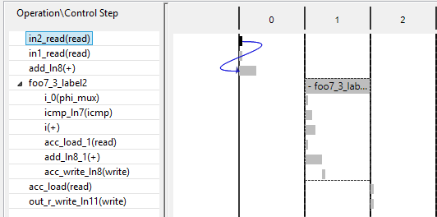

Рис. 3.3.4. Operation\Control Step

* 1. C/RTL моделирование

Результат C|RTL моделирования приведён ниже. По нему видно, что latency составляет 7 тактов, а II – 8 тактов.

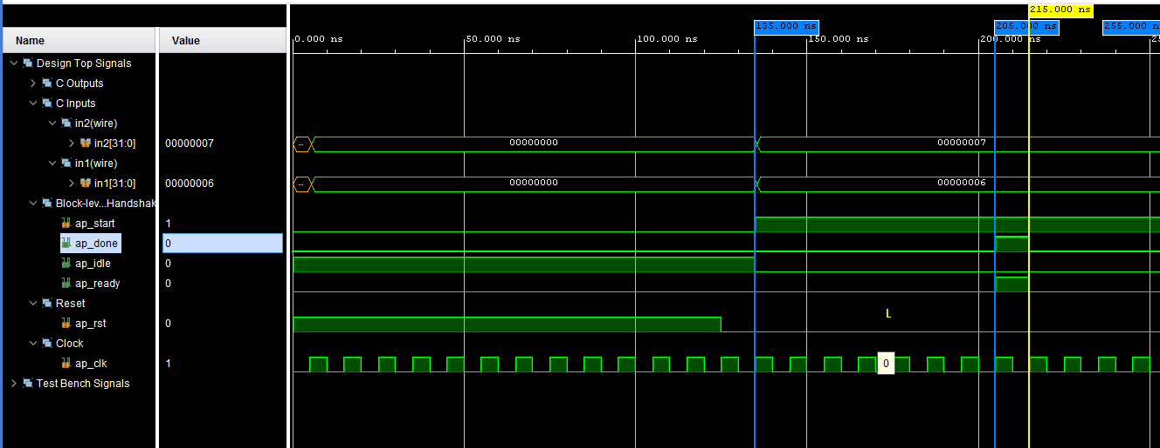

Рис. 3.4. modeling result

1. Третье решение
   1. Директивы

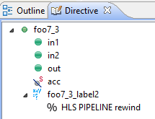

Рис. 4.1. Directives

* 1. Моделирование

По результатам моделирование, приведённым ниже, видно, что устройство проходит тесты.

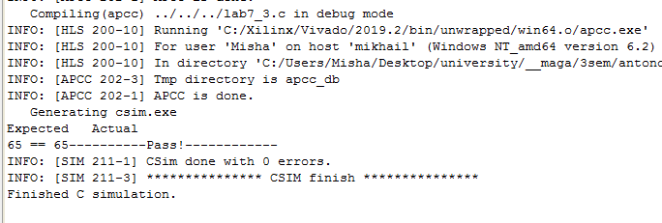

Рис. 4.2. Modeling result

* 1. Синтез

Ниже приведены оценки производительности. По ним видно, что оценочное время выполнения одного такта ~6.1с, а latency составляет 5 тактов.

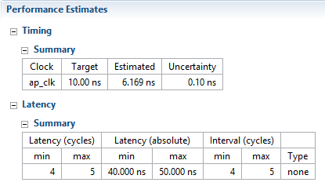

Рис. 4.3.1. Performance estimates

Оценка использования ресурсов показывает, что будут использованы 139 LUT и 102 триггера.

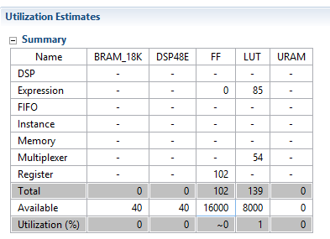

Рис. 4.3.2. Utilization estimates

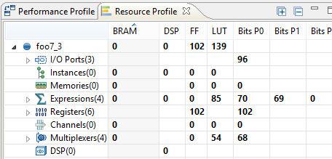

Рис. 4.3.3. Resource profile

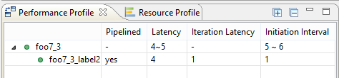

Рис. 4.3.4. Performance profile

Ниже приводится таблица использования ресурсов на каждом шаге выполнения.

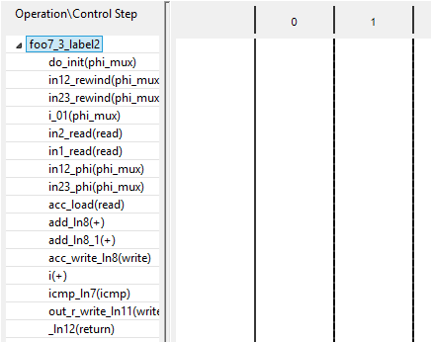

Рис. 4.3.4. Operation\Control step

* 1. C\RTL Моделирование

Результат C|RTL моделирования приведён ниже. По нему видно, что latency составляет 5 тактов, а II – 6 тактов.

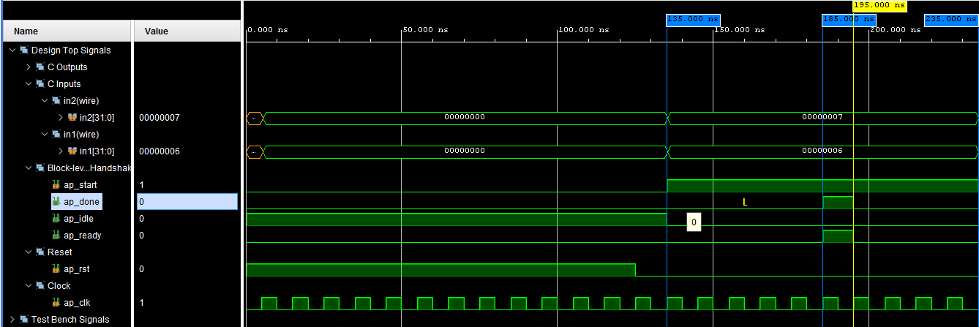

Рис. 4.4. Modeling result

1. Выводы

Ниже приведена сводная таблица по трем решениям, по которой можно сравнить производительность и использование ресурсов.

